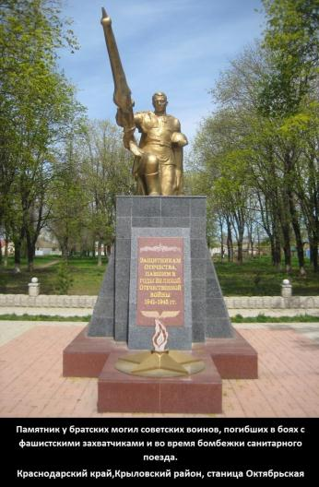
Станица Октябрьская, ул.Першина.
Памятник воинам, погибшим в Гражданскую и Великую Отечественную войну.
Сооружен в 1956 году

Бошару Петр, Докука Лаврентий, Коврижкина Тамара Лейдекер, Шостенко Дмитрий Тихонович

Фамилии трех захороненных неизвестны. Двенадцать воинов гражданской войны

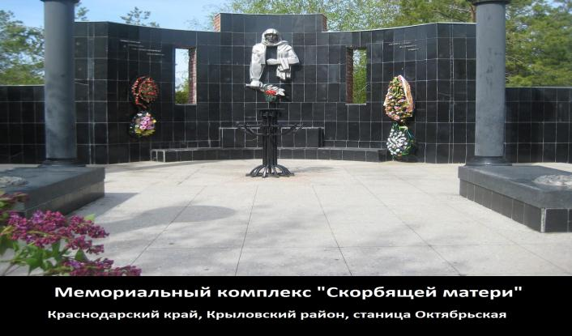

Станица Октябрьская, сквер по улице Тищенко.Памятник «Скорбящая мать», мемориальный комплекс.
Сооружен в 1995 году.
У подножия Мемориала разместились две братские могилы воинов, погибшим в годы Гражданской и Великой Отечественной войны. На черном мраморе белыми буквами написано: «Защитникам Отечества от благодарных потомков» и «Подвиг ваш в памяти храним». Горит Вечный Огонь, как символ памяти благодарных потомков.
Гойдин Николай Петрович 12.08.1942г., Чиркин Иван Кириллович 03.08.1942г., Фамилия захороненного воина неизвестна.

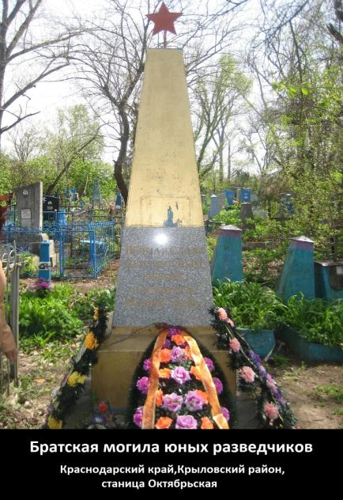

Станица Октябрьская, ул.Першина, старое кладбище.

Братская могила юных разведчиков
Установлена в 1958 году.

Фамилии захороненных разведчиков неизвестны.
На старом кладбище ст. Октябрьской были похоронены двое юных разведчиков, схваченных фашистами в расположении немецких войск вблизи железной дороги и расстрелянных на территории этого кладбища. На могиле установлен скромный обелиск с Красной звездой

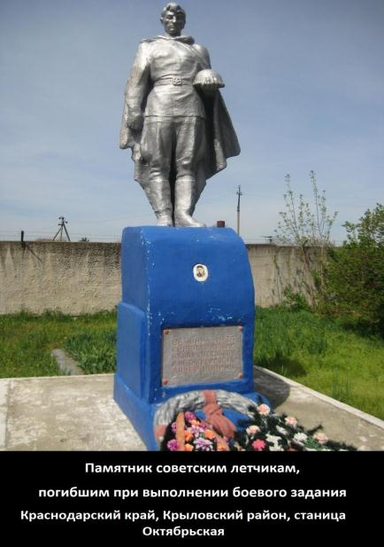Станица Октябрьская, Крыловский элеватор.

Памятник советским летчикам, погибшим
при выполнении боевого задания.
Установлен в 1949 году

Ченцов Виталий Михайлович (Николаевич)
Борис (фамилия неизвестна)

6 января 1942 года с военного аэродрома г. Тихорецка, не долетев до места назначения, самолет упал на территории Крыловского элеватора. Там же были найдены тела двух погибших советских летчиков - штурмана В.М.Ченцова и неизвестного стрелка-радиста. Местные жители похоронили их на месте гибели самолета.

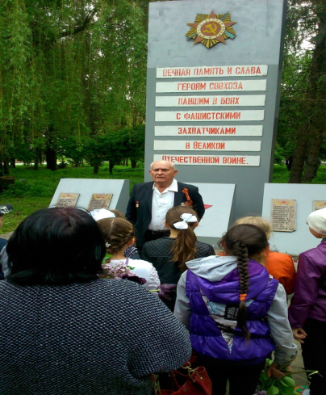
Ст.Октябрьская, парк переулок Зеленый

Стела погибшим в годы Великой Отечественной войны
1941-1945 г.г.
работникам совхоза «Павловский».

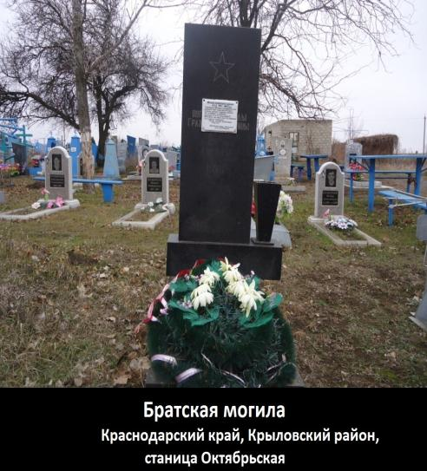

Станица Октябрьская, ул.Тищенко, кладбище

Братская могила

На кладбище станицы Октябрьской по улице Тищенко был похоронен пленный русский солдат в братскую могилу погибшим в годы Гражданской войны. Солдат был похоронен станичниками: Самойлиными О.Н. и Л.Н., Мишиневой З.С. Ксенз П.А., Луговской Е.Н., семьями Беспалыми. На могиле установлен скромный памятник.

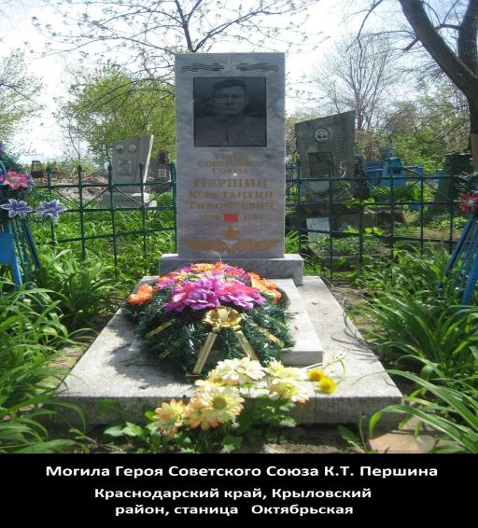

Станица Октябрьская, ул. Першина, старое кладбище.

Могила Герою Советского Союза Г. К. Першину

